LAB 9 Zajednički obrt za organizaciju vjenčanja i evenata
Zaj. vl. Christina Cianci Žerić i Damir Žerić
OIB: 77053446089
Andrije Štangera 55 A, 51410 Opatija

PRIJAVNICA ZA dolazak na 2. FLORAL WEEK OPATIJA 15.- 21.04. 2024.
ZA FLORISTE CEHA CVJEĆARA

e Ime i prezime, poduzeće:
Ulica, Poštanski broj, mjesto:
Datum dolaska: Datum odlaska
Mobile: | E-mail:

SRIJEDA 17.04.
9:00 priprema cvijeća, priprema dvorane za demonstraciju i izložbu
12:00-13:00 pauza za ručak
13:00 upoznavanje sa međunarodnim dizajnerima Vincenzom Antonucciom, Marilenom Calbini, Giuseppe Contartese i početak rada

ČETVRTAK 18.04.
dolazak u 8:30 sati, upoznavanje sa Tamas Mezzofynom i dogovor sa ostalim dizajnerima
9:00 početak rada za demonstracije, priprema za izložbu i svečano otvaranje
12:00-13:00 pauza za ručak
13:00 nastavak rada
16:30 Svečano otvaranje 2. FLORAL WEEK-a
17:00 - 19:30 demonstracije za posjetitelje i medije

PETAK, 19.04. – radionica o bojama
8:30-12:00 teorija, predavači Vincenzo Antonuccio, Marilena Calbini
12:00-13:00 pauza za ručak
13:00 - 16:00 praktični dio, rad uz majstore
16:00 nadalje priprema za izradu kreacija za modnu reviju

SUBOTA, 20.04.
8:30 pripreme kreacija za modnu reviju
17:00 CVJETNA MODNA REVIJA

Za prijavljene cvjećare ručak je osiguran a troškove smještaja, prijevoza i večere snose sami.

PRIJAVE molimo poslati na email infochrissart@gmail.com
Sve informacija, osobe za kontakt:
Christina Cianci Žerić +385 91 145 1975
Andrea Marinac: +385 91 753 8954

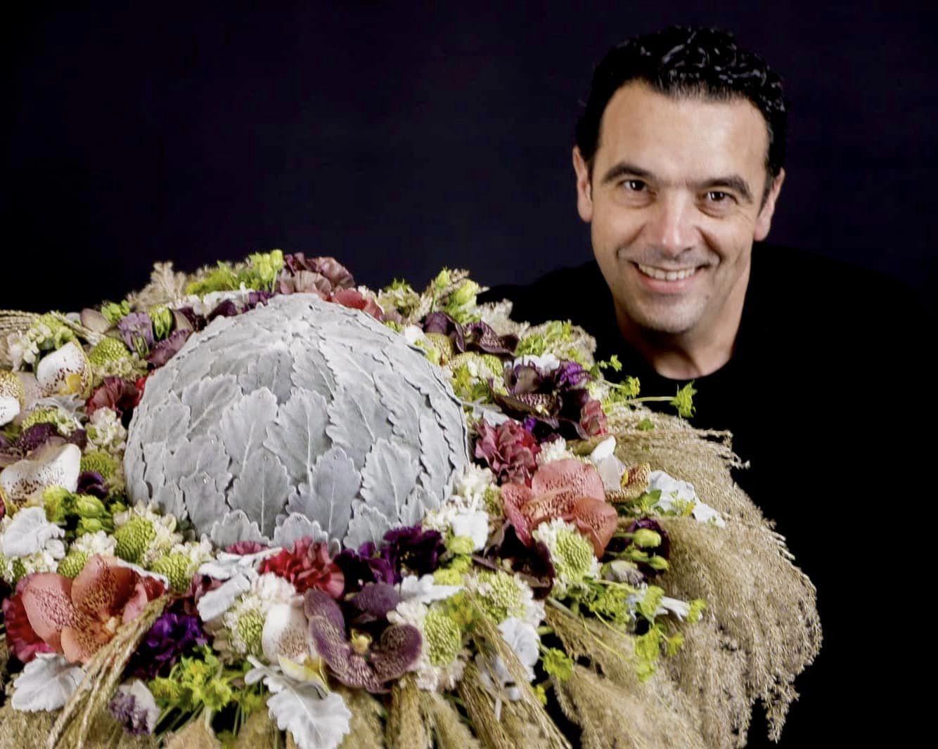
Vincenzo Antonuccio
Nakon specijalizacije Arhitektura i unutarnje uređenje, 1995. pridružio se ocu, glasovitom Maestru Carmelo Antonuccio koji ima zavidnih 65 godina stručnog iskustva kao cvjetni dizajner, u osnivanju cvjetne umjetničke škole Laboratorij ideja koja se bavi kreativnim razvojem. Od 2001. godine je mentor međunarodne cvjetne umjetnosti i profesor Space Design; te u prestižnoj Nicole School, Moskva.
Od 2008. do 2013. bio je pozvan da preuzme prestižnu ulogu umjetničkog direktora renomirane Tvrtke “VGnewtrend”, koja je vodeća svjetska tvrtka u dizajnu i luksuznim dodacima za opremanje, gdje dizajnira kolekcije i opremanje, predstavljene na najvažnijim sajmovima diljem svijeta.
Dizajner je od 2014. godine tvrtke "Brummel Interiors", koji je proizvođač vrhunskih kuhinjskih linija i luksuznog namještaja, vodeći računa o dizajnu proizvoda i imidžu tvrtke. od 2015., dizajner je linije Living-Home za renomirane brendove Aston Martin Interijeri, Mercedes Benz Style i Faoma, Visionnaire, prestižna tvrtka za proizvodnju namještaja obitelji Cavalli specijalizirana za glamur dodatnog luksuza.
U Philadelphiji 2019. doseže vrhunac svoje karijere: imenovan da predstavlja Italiju na Svjetskom prvenstvu, gdje po prvi put u povijesti dovodi Italiju u sam vrh, Top 10 svijeta, najveće priznanje do kojega može težiti učitelj. Ovaj rezultat svrstava ga među 10 najboljih dizajnera cvijeća na svijetu.
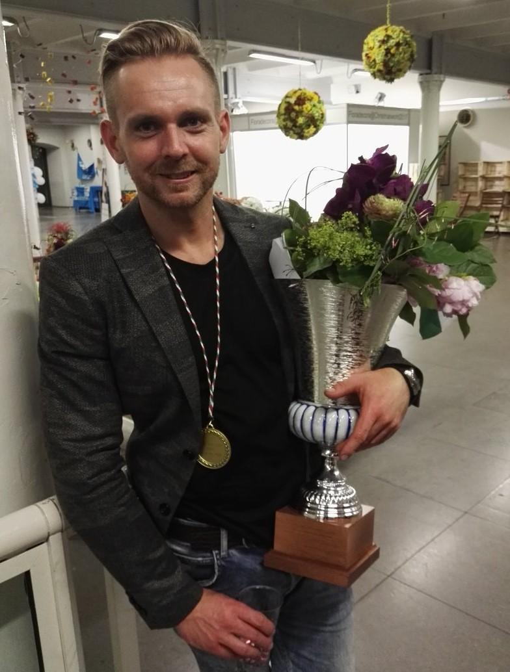
Tamás Mezőffy
Prvak Evrope na prestižnom “Europa Cup Championship”2016. u Genovi i treći u svijetu 2019. u Philadelphiji, živi i radi u Mađarskoj. Tamás je šarmantan, vrijedan i inovativan cvjećar koji je predodređen za velike stvari. Godine 2006. osvojio je i Eurofleurs prvenstvo u Nizozemskoj.
Nakon postignutih uspjeha, Tamás je odmah uzeo satove engleskog jer je brzo shvatio da mu je sada suđeno putovati svijetom dijeleći svoj talent. Volio je dolaziti na “Floral Fundamentals” gdje je bio oduševljen ne samo radom s toliko drugih talentiranih dizajnera (s nekima od kojih se natjecao), već i razgovorom s uzgajivačima. Bilo je divno svjedočiti poštovanju sa svih strana.
Beskrajna inspiracija koju dobiva iz prirode, zajedno s predanošću svom strukovnom umijeću, učinila ga je vrlo uspješnim cvjećarom.
Tamásov rad otkriva njegovu izuzetnu pozornost prema detaljima koje uvelike doprinosi rastu njegove međunarodne reputacije.

